MyEclipse去掉烦人的Js文件报错
MyEclipse项目中，对于js文件烦人的报错
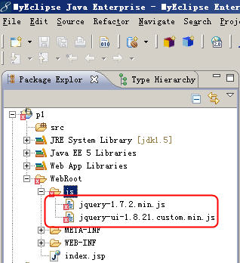
可以这么修改，右键项目-》属性-》Builders，取消勾选 JavaScript Validator选项
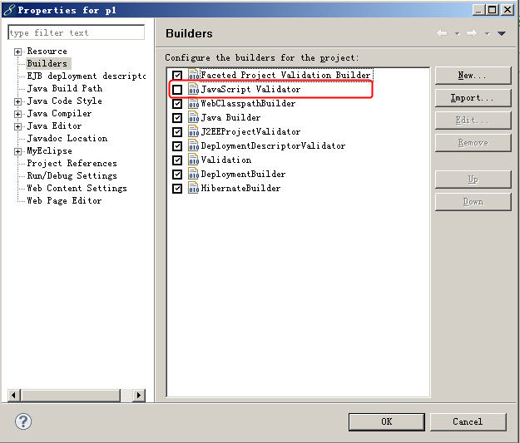
报错的js文件这时依然存在。。。必须把这些文件从项目里面移除，重新添加进来。

